Питательный раствор Кнопа- зеленые культуры

Количество солей на 100 л воды:
- Калий азотнокислый - 25 г
- Калий фосфорнокислый (однозамещенный) - 25 г
- Кальций азотнокислый - 100 г
- Магний сернокислый - 25 г
- Всего - 175 г

Литература
- Выращивание растений без почвы / В.А. Чесноков, Е.Н. Базырина, Т.М. Бушуева и Н.Л. Ильинская — Ленинград: Издательство Ленинградского университета, 1960. — 170 с.
Рецепт раствора Кнопа: Жидкое питание для растений Small Gardens
https://dzen.ru/a/ZcWM11pQfQcrLmOA
Нитрат кальция – 10 г;
Нитрат калия – 2,5 г;
Магний сернокислый – 2,5 г;
Дигидрофосфат калия – 2,5 г;
Хлорид калия – 1,25 г;
Хлорид железа – 1,25
Каждый из перечисленных ингредиентов разводят небольшим количеством воды в отдельной емкости.
На следующем этапе компоненты поочередно вводят в 9 л воды и тщательно перемешивают.
Останется только довести объем раствора до 10 л.
Полученный раствор полностью изолировать от света, в противном случае начнут быстро размножаться пожирающие и кислород и питающую среду водоросли.
Температура раствора Кнопа в пределах от 18 до 24 градусов.

Готовый раствор
https://www.ozon.ru/product/udobrenie-dlya-gidroponiki-rastvor-knopa-2x500-ml-250666439/ - питательный раствор для гидропоники
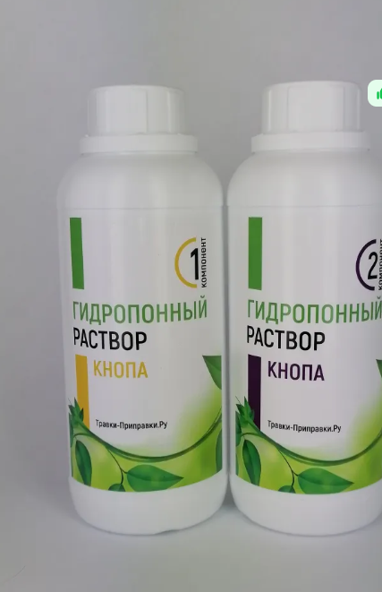  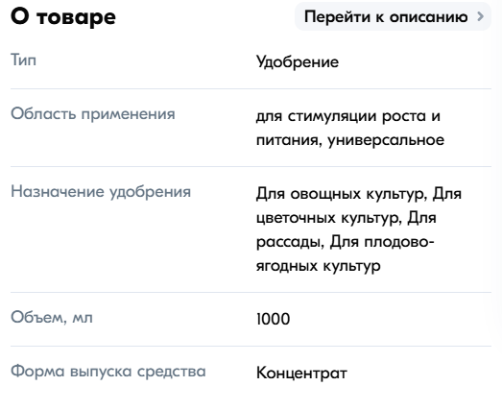 | Раствор Кнопа для гидропоники  Вильгельм Кноп — немецкий агрохимик. Своими научными работами в специальной лаборатории и подготовкой к учёной деятельности многочисленных слушателей серьёзно помог быстрому развитию агрономической химии.  Поставляется в виде компонентов в 2 флаконах по 500 мл.  Содержимое двух 500 мл. флаконов рассчитано на 125 литров готового питательного гидропонного раствора.  Состав готового питательного раствора:  Макроэлементы: (мг/литр):  N: 154, P: 56, K: 167, Ca: 170, Mg: 40  Не применяется азот в амидной форме.  Микроэлементы (мг/литр в готовом растворе):  Fe(DTPA): 2,5  Mn(EDTA): 0,77  Zn(EDTA): 0,33  B: 0,5  Cu(EDTA): 0,063  Mo: 0,063  Co: 0,02  V: 0,02  Se:0,015  Содержит все необходимые макро- и микроэлементы в нужном количестве и правильных пропорциях.  Раствор приготавливается путем добавления по 4 мл из каждого флакона на 1 литр воды.  Рекомендуется использовать шприц для точной дозировки концентратов.  Каждый компонент имеет слабокислую реакцию, что незначительно снизит рН в готовом растворе.  Разбавьте нужное количество каждого компонента в отдельной емкости с водой и лишь затем добавляйте в предварительно наполненную до половины нужного объема емкость для рабочего раствора. Компоненты можно добавлять в любой очередности.  После добавления каждого компонента перемешивайте раствор.  Не смешивайте концентраты между собой в чистом виде, споласкивайте шприц либо емкость для отмеривания перед работой с другим концентратом во избежание выпадения осадка.  Компоненты в флаконах не имеют осадка, но для выравнивания плотности компонента у горловины и на дне флакона перед открытием рекомендуется 2-3 раза встряхнуть флакон.  Итоговая стоимость 1 литра готового гидропонного раствора гораздо ниже импортных продуктов аналогичного назначения, но при этом не имеет недостатков по кальцию и магнию.  Комплектация  2 флакона по 500 мл.  инструкция

